**巨磁电阻效应及其应用**

**可以叫我0宝**

**引言：**科学家们发现，非常小的磁性变化就能导致磁性材料电阻非常显著的变化，这被称为巨磁电阻($GMR$)效应。正是借助巨磁电阻效应，人们才能够制造出异常灵敏的磁头，以至能清晰读出较弱的磁信号，并将其转换成清晰的电流变化。巨磁电阻效应的发现改变了硬盘的读写方式，极大地提高了硬盘的存储密度，使硬盘的存储容量有了飞速发展。

**一、实验目的**

（1）了解 $GMR$ 效应的现象和原理。

（2）测量 $GMR$ 的磁阻特性曲线。

（3）用 $GMR$ 传感器测量电流。

（4）了解磁记录与读出的原理和方法。

**二、实验仪器**

$ZKY-JCZ$ 巨磁电阻效应及应用实验仪、 $ZKY-JCZ-S1$ 基本特性组件、 $ZKY-JCZ-S2$ 磁读写组件、 $ZKY-JCZ-S3$ 电流测量组件、 $ZKY-JCZ-S4$ 角位移测量组件。

**三、实验简介**

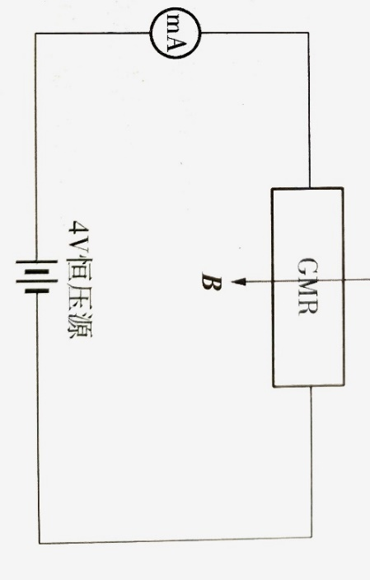 本实验利用巨磁电阻效应及应用实验仪和与其配套的各组件观测 $GMR$ 效应，探索 $GMR$ 的磁阻特性，测量电流和齿轮角位移。实验通过如下电路测量巨磁电阻特性曲线。实验仪器提供 $4V$ 的恒压电源，改变测试配套励磁线圈电流可改变磁感应强度 $B$，通过电流表测定回路电流，即可由欧姆定律研究 $GMR$ 电阻大小随磁感应强度 $B$ 变化的规律。巨磁电阻特性曲线表明，磁感应强度 $B$ 和磁阻在一定范围内呈线性关系。利用巨磁电阻这种性质和待测电流与其激发磁感应强度成正比的特点，进行待测电流的测定实验；利用仪器配套磁读写组件可进行磁场读写操作；利用仪器配套的角位移测量组件可以测量齿轮转动的角位移。

**四、仪器介绍**

**1.巨磁电阻实验仪**

下图为巨磁电阻实验仪系统前面板,面板可分为三个区域,各区域功能如下：

区域 $1$，电流表部分：可当作一个独立的电流表使用，拥有 $2mA$ 档和 $200mA$ 档两个档位，两个档位之间可通过电流量程切换开关切换。

区域 $2$，电压表部分：可当作一个独立的电压表使用，有 $2V$ 档和 $200mV$ 档两个档位，两个档位之间可通过电压量程切换开关切换。

区域 $3$，恒流源部分：可作为一个可变恒流源。

实验仪还提供 $GMR$ 传感器工作所需 $4V$ 电源和运算放大器工作所需 $±4V$ 电源。

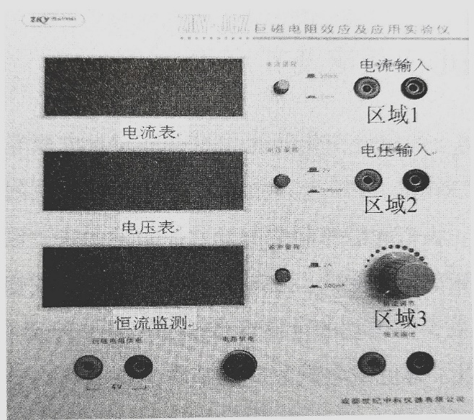

**2.基本特性组件**

$ZKY-JCZ$ 基本特性组件实物如下图。

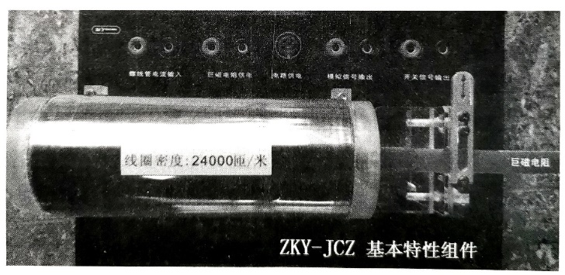

$GMR$ 传感器处于螺线管的中央。螺线管中央的磁感应强度可近似表示为

$$B= μ_{0}nI$$

式中， $n$ 为线圈密度， $I$ 为流经线圈的电流， $μ_{0}=4π×{10}^{-7}H/m$ 为真空磁导率。采用国际单位制上式计算出的磁感应强度单位为特斯拉 $T\left(1T=10000Gs\right)$。

**3.磁读写组件**

磁读写组件用于演示磁记录与读出的原理。磁卡是记录介质，磁卡通过写磁头时可写入数据，通过读磁头时可将写入的数据读出。

**4.电流测量组件**

电流测量组件如下图，它是将导线置于 $GMR$ 模拟传感器旁，当导线有电流通过时，导线周围会产生磁场， $GMR$ 传感器通过此磁场大小来确定导线电流大小。与一般测量电流需将电流表接入电路相比，这种非接触测量不干扰原电路工作。

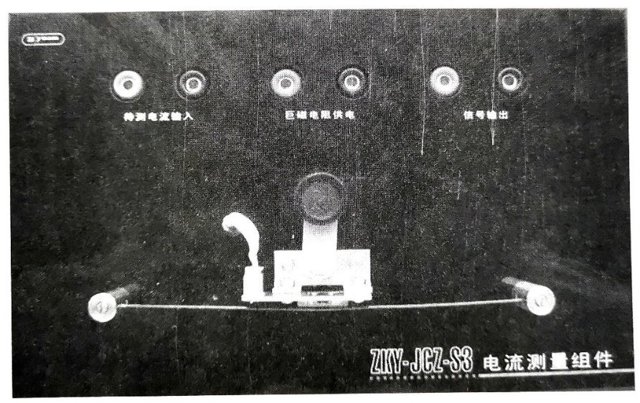

**5.角位移测量组件**

角位移测量组件使用巨磁阻梯度传感器作传感元件。当铁磁性齿轮转动时，齿牙干扰梯度传感器上偏置磁场的分布，使梯度传感器输出发生变化。齿轮每转过一齿，传感器输出一个周期的类正弦波的波形。利用该原理可测量齿轮角位移。

**六、实验原理**

物质在磁场中电阻发生变化的现象，称为磁阻效应。磁性金属和合金材料一般都有这种现象。一般情况下，物质电阻在磁场中仅发生微小变化。在某种条件下，电阻值变动幅度相当大，比通常情况下高十余倍，称为巨磁阻 $(GMR)$ 效应。

根据导电的微观机理，电子在导电时并非沿电场直线前进，而是不断和晶格中的原子发生碰撞 $($ 又称散射 $)$，每次散射后电子都会改变运动方向，合运动是电场对电子的定向加速与无规则散射运动的叠加。电子在两次散射之间走过的平均路程称为电子的平均自由程。电子散射概率小，则平均自由程长，电阻率低。一般把电阻定律 $R={ρl}/S$ 中的电阻率 $ρ$ 视为与材料几何尺度无关的常数，这是因为通常材料几何尺度远大于电子平均自由程，可忽略边界效应。当材料几何尺度小到纳米量级，只有几个原子的厚度时，电子在边界的散射概率大大增加，可明显观察到厚度减小电阻率增加的现象。电子除携带电荷外，还具有自旋特性。自旋磁矩有平行和反平行于外磁场两种取向。在过渡金属中，自旋磁矩与材料磁场方向平行的电子，散射概率远小于自旋磁矩与材料磁场方向反平行的电子。总电流是两类自旋电流之和，总电阻是两类自旋电流电阻并联，这就是两电流模型。

在下图所示的多层膜结构中，无外磁场时，上下两层磁性材料是反平行耦合的。施加足够强的外磁场后，两层铁磁膜方向都与外磁场一致，外磁场使两层铁磁膜变成了平行耦合。曲线图是下图结构的某种 $GMR$ 材料的磁阻特性。由图可见，随外磁场增大，电阻逐渐减小，其间有一段线性区域。当外磁场使两铁磁膜完全平行耦合后，继续加大磁场，电阻不再减小，进入磁饱和区域。磁阻变化率 ${ΔR}/R$ 达百分之十几，加反向磁场时磁阻特性是对称的。曲线图中的曲线有两条,分别对应增大和减小磁场时的磁阻特性。两条曲线不重合是因为铁磁材料具有磁滞特性。

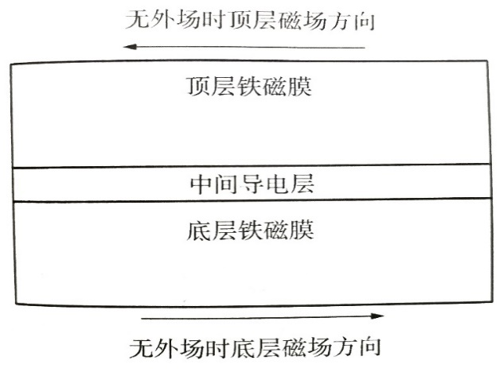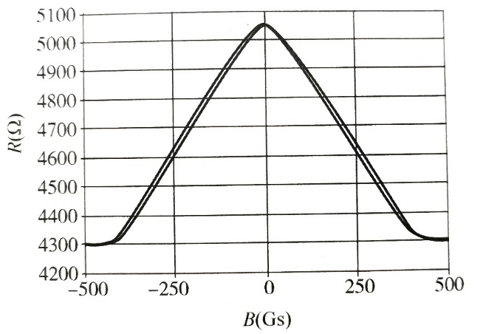

**七、实验步骤**

$GMR$**磁阻特性测量**

（1）将 $GMR$ 模拟传感器置于螺线管磁场，功能切换按钮切换为“巨磁阻测量”。

（2）将实验仪的4V电压源串连电流表后接至基本特性组件的“巨磁电阻供电”上，恒流源接至“螺线管电流输入”端。

（3）调节励磁电流，逐渐减小磁场强度，记录相应的磁阻电流值。

（4）由于恒流源本身不能提供负向电流，当电流减至0后，交换恒流源输出接线的极性使电流反向。再次增大电流，此时流经螺线管的电流与磁感应强度为负，从上到下记录相应的磁阻电流。

**八、数据处理**

1.数据记录

|  |  |  |  |  |  |
| --- | --- | --- | --- | --- | --- |
| 磁感应强度 $B$ | | 减小磁场磁阻 $\left(Ω\right)$ | | 增大磁场磁阻 $\left(Ω\right)$ | |
| 励磁电流 $$\left(mA\right)$$ | 磁感应强度 $B$ $$\left(Gs\right)$$ | 磁阻电流 $$\left(mA\right)$$ | 磁阻 $\left(Ω\right)$ | 磁阻电流 $$\left(mA\right)$$ | 磁阻 $\left(Ω\right)$ |
| 100 | 30.16 | -2.13 | 1878 | -2.13 | 1878 |
| 90 | 27.14 | -2.13 | 1878 | -2.13 | 1878 |
| 80 | 24.13 | -2.13 | 1878 | -2.13 | 1878 |
| 70 | 21.11 | -2.12 | 1887 | -2.12 | 1887 |
| 60 | 18.10 | -2.10 | 1905 | -2.11 | 1896 |
| 50 | 15.08 | -2.06 | 1942 | -2.08 | 1923 |
| 40 | 12.06 | -2.02 | 1980 | -2.04 | 1961 |
| 30 | 9.05 | -1.98 | 2020 | -2.00 | 2000 |
| 20 | 6.03 | -1.94 | 2062 | -1.96 | 2041 |
| 10 | 3.02 | -1.90 | 2105 | -1.92 | 2083 |
| 5 | 1.51 | -1.88 | 2128 | -1.90 | 2105 |
| 0 | 0 | -1.89 | 2116 | -1.88 | 2128 |
| -5 | -1.51 | -1.90 | 2105 | -1.90 | 2105 |
| -10 | -3.02 | -1.92 | 2083 | -1.91 | 2094 |
| -20 | -6.03 | -1.95 | 2051 | -1.94 | 2062 |
| -30 | -9.05 | -1.98 | 2020 | -1.97 | 2030 |
| -40 | -12.06 | -2.01 | 1990 | -2.00 | 2000 |
| -50 | -15.08 | -2.05 | 1951 | -2.03 | 1970 |
| -60 | -18.10 | -2.08 | 1923 | -2.06 | 1942 |
| -70 | -21.11 | -2.10 | 1905 | -2.09 | 1914 |
| -80 | -24.13 | -2.12 | 1887 | -2.11 | 1896 |
| -90 | -27.14 | -2.12 | 1887 | -2.12 | 1887 |
| -100 | -30.16 | -2.13 | 1878 | -2.13 | 1878 |

实验中使用的螺线管线圈密度 $n$ 为 $24000匝/米$。

2.拟合 $R-B$ 磁阻特性曲线

附：原始数据图片